7.SINIF FEN VE TEKNOLOJİ II. DÖNEM III. YAZILI YOKLAMA A GRUBU
1 | 2 | 3 | 4 | 5 | 6 | 7 | 8 | 9 | 10 | 11 | 12 | 13 | 14 | 15 | 16 | 17 | 18 | 19 | 20 | 21 | 22 | 23 | 24 | 25
A | A | A | A | A | A | A | A | A | A | A | A | A | A | A | A | A | A | A | A | A | A | A | A | A
B | B | B | B | B | B | B | B | B | B | B | B | B | B | B | B | B | B | B | B | B | B | B | B | B
C | C | C | C | C | C | C | C | C | C | C | C | C | C | C | C | C | C | C | C | C | C | C | C | C
D | D | D | D | D | D | D | D | D | D | D | D | D | D | D | D | D | D | D | D | D | D | D | D | D

1-Aşağıdakilerden hangisi takım yıldızı değildir?
A.Ejderha B.çoban
C. Küçükayı D.Titan
2-Dünyaya komşu olan gezegenler hangileridir?
A.merkür, Venüs B.Neptün ,Plüton
C.Venüs ,Mars D.Uranüs, Satrün
3-I.Gezegenler gökcisimleridir
II.bir ışık yılı ışığın bir yılda katetiği yoldur
III.Meteorla göktaşı farklı şeylerdir
Yukarıda verilenlerden hangileri doğrudur?
A.I ,II B:II III C.I II III D. I, III
4-Gezegenler arasında hareket eden ve tümüyle gaz durumuna geçmeden atmosfere girerek yeryüzüne ulaşabilen meteor aşağıdakilerden hangisidir?
A.Taş B.Göktaşı C.Ak yıldız D.kömür
5-Güneş sistemindeki 3. büyük gezegendir. Güneş çevresindeki yörüngesinde yuvarlana bir varil gibi yan yatmış olarak döner 10 halkası 5 büyük ve22 küçük uydusu tespit edilmiştir zehirli gazlardan oluşan atmosferi yaşam için kesinlikle elverişli değildir. Bu gezegen aşağıdakilerden hangisidir?
A.Satürn B. Uranüs C.Venüs D.mars
6-aşağıdakilerden hangisi habitat kelimesini en iyi açıklayan cümledir?
A.canlının yaşadığı yer
B.Canlının en iyi şekilde yaşayıp üreyebildiği yer
C.Canlının bulunabileceği yerdir
D.Canlının ekosistemdeki yeridir
7-ülkemizde aşağıdaki canlı gurubunun tür çeşitliği en fazla olan hangisidir?
A.memeliler B.kuşlar C.böcekler D.balıklar
8-aşağıdakilerden hangisi çöl ekosistemi ile ilgili yanlış bir bilgidir?
A.su ve bitki örtüsü açısından fakirdir
B.çölde yaşayan canlılar buraya uyum sağlayamazlar
C.en büyük çöl ekosistemi sahra çölüdür
D.su depolayan bitkiler vardır
9-Aşağıdaki hayvanlardan hangisi yıllar önce ülkemizde yaşamış ve şu anda yaşamayan canlılardan değildir?
A.Bozayı B.Asya fili C.Kunduz D.Aslan
10-I. somon II.Alabalık III.kefal IV.Levrek
Yukarıda verilen balık çeşitlerinden hangisinin ülkemizde çok olduğu söylenemez?
A.I B.II c.III D.IV
II-Ülkemizde aşağıdaki yerlerden hangisinde sanayi atıkları göz önüne alınırsa su kirliliğinin diğerlerinden az olduğu söylenebilir?
A.Marmara Denizi B. Antalya Körfezi
C.İzmir Körfezi D.İzmit körfezi
12-aşağıdakilerden hangisi bir populasyon örneği değildir?
A.Ankara’daki kıl keçisi
B.Manisa’daki kelaynak kuşları
C.Karadeniz’deki Hamsi balıkları
D.istanbul’daki köpekler
13-I.deve II.Kutup ayısı III.maymun IV.Kertenkele V.Yılan
Yukarıda verilen canlılardan hangileri çöl ekosisteminde yaşayabilen canlılardandır?
A.I,II,IV B.I.IV.V C.I.III.V D.III.IV.V
14-Ceviz ağacı-sincap-?-çakal
yukarıdaki besin zincirinde “?”yerine aşağıdaki tüketicilerden hangisi yazılabilir?
A.kuzu B.Tilki C.Tavşan D.At
15-Beyaz ışığın, ışık prizmasından geçtiğin de kırmızı, turuncu, sarı, yeşil, mavi ve mor renklere ayrılması olayının adı nedir?
A) Işığın tayfı B) Renkler
C)Beyaz ışık mucizesi D)Prizma
15-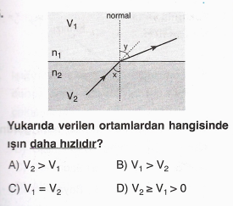
16-
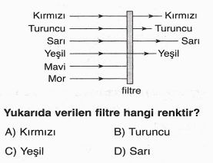
17-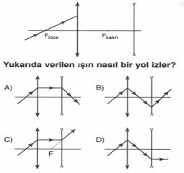
18-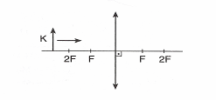
Şekildeki K cismi ok yönünde ilerleyerek
odağa yaklaşırken görüntünün boyu ve
görüntünün merceğe uzaklığı nasıl deği
şir?
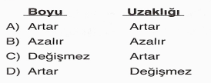
19-Gök kuşağının oluşumunun nedeni nedir?
A) El lambaları
B) Güneş ışınlarının yağmur damlaları için de kırılması ve damlanın içinde yansıma yapmasıdır.
C) Toprağın ışığı yansıtması
D) Denizin ışığı yansıtması
20-Bohr atom modeline göre;
1. Atomun merkezinde (+) yüklü bir çekirdek vardır.
II. Elektron çekirdeğin etrafındaki daire sel katmanlarda yer alır.
111. Bir katmanda en fazla bir elektron bulunabilir.
yargılarından hangileri doğrudur?
A) Yalnız 1 B) 1 ve II
C) II ve 111 D) 1, II ve III
21-Güneş sistemine en yakın gezegen hangisidir?
A.Dünya B. Mars C. Merkür D.Venüs
22-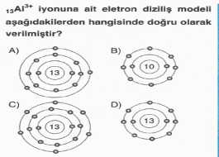
23-

Kimyasal bağ ile ilgili;
I.iyonik bağ elektron alış verişi sonucu oluşur.
II. Kovalent bağ elektron ortaklaşa kullanımı sonucu oluşur.
111. Elektron vermeye yatkın olan atomlar hem iyonik hem de kovalent bağ oluşturabilir.
yargılarından hangileri doğrudur?
A) Yalnız 1 B) 1 ve II
C) t ve 111 D) I,II ve 111
24-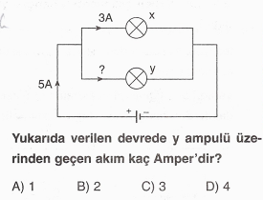
25-